棠外附小六年级第三周
数 学 试 题
班级 姓名 得分
一、细心填写
1、在同一个圆内，所有的（ ）和（ ）的长度分别相等，半径的长度是直径的（ ）。
2、绕着一个圆形水池跑一圈，求跑了多少路程是求圆的（ ）。圆有（ ）条对称轴，圆的位置由（ ）决定，圆的大小由（ ）决定。井盖一般都做成圆形的是因为圆内最长的线段是圆的（ ），而且都（ ），所以井盖不会掉到井里面。
3、把一张长为6分米，宽为4分米的长方形纸片剪成一个最大的圆，这个圆的直径是（ ），半径是（ ），周长是（ ）,面积是（ ）。
4、如果一个圆的半径扩大3倍，它的直径扩大（ ）倍。周长扩大（ ）倍。面积扩大（ ）倍。
5、在长24cm，宽20cm的长方形中，能剪（ ）个半径为4cm的圆。（画图分析哟）
6、把一根铁丝围成一个圆，半径正好是5分米，如果把这根铁丝改围成一个正方形，它的边长是（ ）分米。
7、圆的半径增加3厘米，周长增加（ ）厘米。
8、在一个周长为12.56厘米的圆里，圆规两脚间的距离是（ ）厘米。画出圆的面积是（ ）。
9、一个半圆周长是20.56米，它的面积是（ ）。
10、一根绳子长60米，第一次用去$\frac{1}{4}$，第二次用去$\frac{1}{4}$米，还剩（ ）米。
二、计算 1、直接写得数：
2π= 24π= 3π= 8π= 4π= 9π=
5π= 6π= 15π= 11²= 15²= 0.5²=
2、脱式计算。（能用简便方法的要用简便方法）
9$\frac{6}{\text{11}}$－3$\frac{5}{\text{13}}$＋1$\frac{5}{\text{11}}$ 7.38÷$\frac{4}{3}$＋9.62×$\frac{3}{4}$ $(\frac{2}{3}−\frac{1}{4}−\frac{5}{\text{12}})÷\frac{1}{\text{48}}$

三、看图计算。(仔细观察哟)
1、求图形的周长
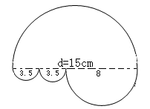

2、已知正方形的边长是8cm，求阴影部分的周长和面积。
8cm

四、解决问题
1、一个圆形喷水池的周长是62.8米，绕着这个水池修了一条宽2米的水泥路。求路面的面积。

2、一根铁丝长6.28米，正好在一个圆形铁圈上绕满5圈，这个线圈的半径是多少米？

3、一个运动场跑道的形状大小如图。
（1）这个运动场的占地面积是多少？
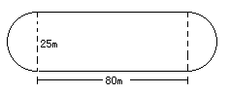

（2）六年级同学每天课间活动绕着这个操场跑两圈，每天跑了多少米？

五、思维拓展
1、有一列数： 2、5、8、11、14、……这列数中第20个数是（ ）。
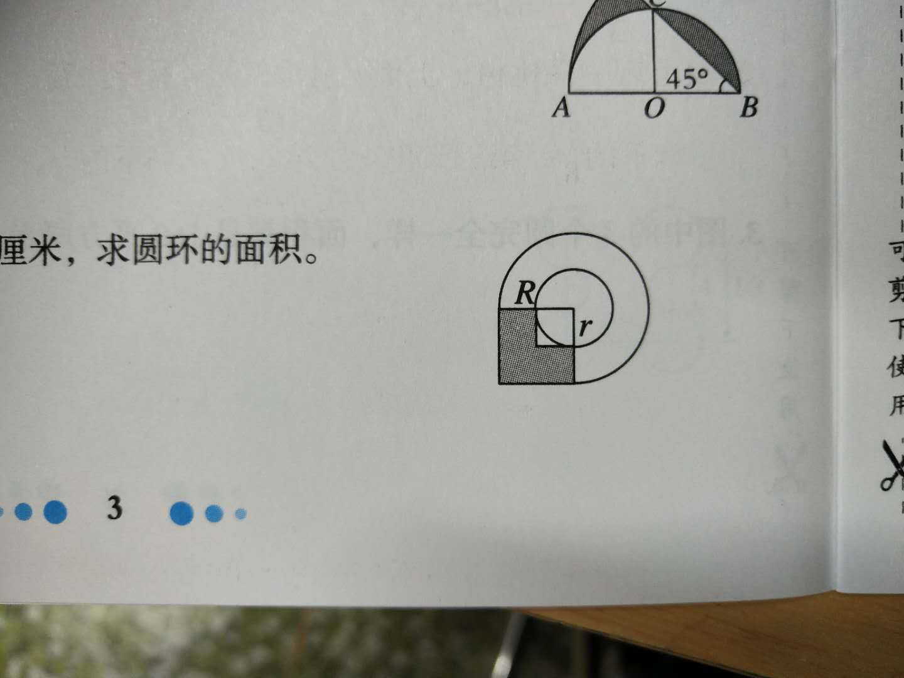
2、右图中的阴影部分的面积是60平方厘米，求圆环的面积。

3、甲、乙、丙三人进行百米赛跑。甲跑到终点，乙离终点还有20米，丙离终点有25米；当乙到终点时，丙还有多少米到终点。

